|  |  |  |
| --- | --- | --- |
|  |  |  |
| МИНОБРНАУКИ РОССИИ | | |
| Федеральное государственное бюджетное образовательное учреждение  высшего образования  **«МИРЭА – Российский технологический университет»**  **РТУ МИРЭА** | | |

Институт Информационных технологий

Кафедра Математического обеспечения и стандартизации информационных технологий

**Отчет по практической работе №7**

по дисциплине «Разработка мобильных приложений»

|  |  |
| --- | --- |
| **Выполнил:**  студент группыИКБО-28-22 | Некрасов Г.А. |
| **Проверил:**  к.э.н доцент | Петросян Л.Э. |

Москва 2024 г.

**СОДЕРЖАНИЕ**

Задание 3

Выполнение работы 3

Тестирование работы 11

# Задание

* Создать и запустить сервис с любым функционал (не с логами).
* Создать диалоговые окна каждого вида (AlertDialog, DatePickerDialog, TimePickerDialog, Custom Dialog). Реализовать передачу данных с окон во фрагменты или активности. Например, устанавливать в текстовое поле полученные значения времени и даты, реализовать переход на другую activity или изменить фрагменты при нажатии на кнопки диалогового окна.

# Выполнение работы

Листинг 1. MyService.java

|  |
| --- |
| package com.example.nekrasovglebandreevich_7pract;  import android.app.Service; import android.content.Intent; import android.os.Handler; import android.os.IBinder; import android.os.Looper; import android.widget.Toast;  public class MyService extends Service {   private Handler handler;  private Runnable runnable = new Runnable() {  @Override  public void run() {  // Например, отображение уведомления или выполнение какой-то задачи  Toast.*makeText*(MyService.this, "Сервис запущен и работает", Toast.*LENGTH_SHORT*).show();  // Этот пример будет отображать уведомление в течение 10 секунд  handler.postDelayed(this, 10000); // 10 секунд (10000 миллисекунд)  }  };   @Override  public void onCreate() {  super.onCreate();  handler = new Handler(Looper.*getMainLooper*());  }   @Override  public int onStartCommand(Intent intent, int flags, int startId) {  handler.post(runnable); // Запускаем выполнение runnable  return *START_STICKY*;  }   @Override  public void onDestroy() {  super.onDestroy();  handler.removeCallbacks(runnable); // Удаляем runnable при остановке сервиса  Toast.*makeText*(this, "Сервис остановлен", Toast.*LENGTH_SHORT*).show();  }   @Override  public IBinder onBind(Intent intent) {  return null;  } } |

Листинг 2. AlertDialogFragment.java

|  |
| --- |
| package com.example.nekrasovglebandreevich_7pract;  import android.app.AlertDialog; import android.app.Dialog; import android.content.Context; import android.content.DialogInterface; import android.os.Bundle; import androidx.annotation.NonNull; import androidx.annotation.Nullable; import androidx.fragment.app.DialogFragment;  public class AlertDialogFragment extends DialogFragment {   public interface AlertDialogListener {  void onPositiveClick();  void onNegativeClick();  }   private AlertDialogListener mListener;   @Override  public void onAttach(@NonNull Context context) {  super.onAttach(context);  try {  mListener = (AlertDialogListener) context;  } catch (ClassCastException e) {  throw new ClassCastException(context.toString() + " must implement AlertDialogListener");  }  }   @NonNull  @Override  public Dialog onCreateDialog(@Nullable Bundle savedInstanceState) {  AlertDialog.Builder builder = new AlertDialog.Builder(getActivity());  builder.setTitle("Привет!")  .setMessage("Как дела?")  .setPositiveButton("Хорошо", new DialogInterface.OnClickListener() {  public void onClick(DialogInterface dialog, int id) {  mListener.onPositiveClick();  }  })  .setNegativeButton("Плохо", new DialogInterface.OnClickListener() {  public void onClick(DialogInterface dialog, int id) {  mListener.onNegativeClick();  }  });  return builder.create();  } } |

Листинг 3. DatePickerDialogFragment.java

|  |
| --- |
| package com.example.nekrasovglebandreevich_7pract;  import android.app.DatePickerDialog; import android.app.Dialog; import android.os.Bundle; import android.view.View; import android.widget.TextView;  import androidx.annotation.NonNull; import androidx.annotation.Nullable; import androidx.fragment.app.DialogFragment; import java.util.Calendar;  public class DatePickerDialogFragment extends DialogFragment implements DatePickerDialog.OnDateSetListener {   @NonNull  @Override  public Dialog onCreateDialog(@Nullable Bundle savedInstanceState) {  // Use the current date as the default date in the picker  final Calendar c = Calendar.*getInstance*();  int year = c.get(Calendar.*YEAR*);  int month = c.get(Calendar.*MONTH*);  int day = c.get(Calendar.*DAY_OF_MONTH*);   // Create a new instance of DatePickerDialog and return it  return new DatePickerDialog(requireContext(), this, year, month, day);  }   @Override  public void onDateSet(android.widget.DatePicker view, int year, int month, int dayOfMonth) {  // Implement your logic when a date is selected  // For example, you can pass the selected date back to the activity or fragment  String selectedDate = "Дата: " + dayOfMonth + "/" + (month + 1) + "/" + year;   // Find TextView on activity_main.xml  TextView textViewSelectedDate = getActivity().findViewById(R.id.*textViewSelectedDate*);  // Set selected date to TextView  textViewSelectedDate.setText(selectedDate);   // Make the TextView visible  textViewSelectedDate.setVisibility(View.*VISIBLE*);   // Call onDateSelected() in MainActivity to show TimePickerDialogFragment  ((MainActivity) getActivity()).onDateSelected();  } } |

Листинг 4. TimePickerDialogFragment.java

|  |
| --- |
| package com.example.nekrasovglebandreevich_7pract;  import android.app.Dialog; import android.app.TimePickerDialog; import android.os.Bundle; import android.view.View; import android.widget.TextView;  import androidx.annotation.NonNull; import androidx.annotation.Nullable; import androidx.fragment.app.DialogFragment; import java.util.Calendar;  public class TimePickerDialogFragment extends DialogFragment implements TimePickerDialog.OnTimeSetListener {   @NonNull  @Override  public Dialog onCreateDialog(@Nullable Bundle savedInstanceState) {  // Use the current time as the default time in the picker  final Calendar c = Calendar.*getInstance*();  int hour = c.get(Calendar.*HOUR_OF_DAY*);  int minute = c.get(Calendar.*MINUTE*);   // Create a new instance of TimePickerDialog and return it  return new TimePickerDialog(requireContext(), this, hour, minute, false);  }   @Override  public void onTimeSet(android.widget.TimePicker view, int hourOfDay, int minute) {  // Format the selected time as a string  String selectedTime = "Время: " + hourOfDay + ":" + minute;   // Find TextView on activity_main.xml  TextView textViewSelectedTime = getActivity().findViewById(R.id.*textViewSelectedTime*);  // Set selected date to TextView  textViewSelectedTime.setText(selectedTime);   // Make the TextView visible  textViewSelectedTime.setVisibility(View.*VISIBLE*);   // Pass the selected time back to MainActivity  ((MainActivity) getActivity()).onTimeSelected();  }  } |

Листинг 5. CustomDialogFragment.java

|  |
| --- |
| package com.example.nekrasovglebandreevich_7pract;  import android.app.Dialog; import android.os.Bundle; import android.view.LayoutInflater; import android.view.View; import android.view.ViewGroup;  import androidx.annotation.NonNull; import androidx.annotation.Nullable; import androidx.appcompat.app.AlertDialog; import androidx.fragment.app.DialogFragment;  public class CustomDialogFragment extends DialogFragment {   @NonNull  @Override  public Dialog onCreateDialog(@Nullable Bundle savedInstanceState) {  // Используем Builder для создания AlertDialog  AlertDialog.Builder builder = new AlertDialog.Builder(getActivity());   // Настроим заголовок и сообщение  builder.setTitle("Отлично, вы всё записали")  .setMessage("Надо проверить сервис!");   // Вернем созданный AlertDialog  return builder.create();  } } |

Листинг 6. MainActivity.java

|  |
| --- |
| package com.example.nekrasovglebandreevich_7pract;  import android.content.Intent; import android.os.Bundle; import android.view.View; import android.widget.TextView;  import androidx.appcompat.app.AppCompatActivity;  public class MainActivity extends AppCompatActivity implements AlertDialogFragment.AlertDialogListener {   @Override  protected void onCreate(Bundle savedInstanceState) {  super.onCreate(savedInstanceState);  setContentView(R.layout.*activity_main*);   AlertDialogFragment alertDialogFragment = new AlertDialogFragment();  alertDialogFragment.show(getSupportFragmentManager(), "alertDialog");  }   public void startService(View view) {  Intent serviceIntent = new Intent(this, MyService.class);  startService(serviceIntent);  }   public void stopService(View view) {  Intent serviceIntent = new Intent(this, MyService.class);  stopService(serviceIntent);  }   @Override  public void onPositiveClick() {  // Show DatePickerDialogFragment if the user selected the corresponding option  DatePickerDialogFragment datePickerDialogFragment = new DatePickerDialogFragment();  datePickerDialogFragment.show(getSupportFragmentManager(), "datePicker");   // Найдем TextView  TextView textViewFeedback = findViewById(R.id.*textViewFeedback*);  // Сделаем его видимым  textViewFeedback.setVisibility(View.*VISIBLE*);  }   @Override  public void onNegativeClick() {  // Find TextView for negative feedback  TextView textViewNegativeFeedback = findViewById(R.id.*textViewNegativeFeedback*);  // Make it visible  textViewNegativeFeedback.setVisibility(View.*VISIBLE*);   // Show DatePickerDialogFragment  DatePickerDialogFragment datePickerDialogFragment = new DatePickerDialogFragment();  datePickerDialogFragment.show(getSupportFragmentManager(), "datePicker");  }   // Добавьте этот метод для обработки выбора времени из TimePickerDialogFragment  public void onDateSelected() {  // Show TimePickerDialogFragment after the date is selected  TimePickerDialogFragment timePickerDialogFragment = new TimePickerDialogFragment();  timePickerDialogFragment.show(getSupportFragmentManager(), "timePicker");  }   public void onTimeSelected() {  // Show CustomDialogFragment after the time is selected  CustomDialogFragment customDialogFragment = new CustomDialogFragment();  customDialogFragment.show(getSupportFragmentManager(), "customDialog");  } } |

Листинг 7. Код разметки activity_main.xml

|  |
| --- |
| <?xml version="1.0" encoding="utf-8"?> <RelativeLayout xmlns:android="http://schemas.android.com/apk/res/android"  xmlns:tools="http://schemas.android.com/tools"  android:layout_width="match_parent"  android:layout_height="match_parent"  tools:context=".MainActivity">   <TextView  android:id="@+id/textViewServiceStatus"  android:layout_width="wrap_content"  android:layout_height="wrap_content"  android:layout_centerHorizontal="true"  android:layout_marginTop="200dp"  android:text="Проверка работы сервиса"  android:textSize="24sp"  android:textStyle="bold" />   <Button  android:id="@+id/startServiceButton"  android:layout_width="wrap_content"  android:layout_height="wrap_content"  android:layout_centerInParent="true"  android:onClick="startService"  android:text="Запустить сервис" />   <Button  android:id="@+id/stopServiceButton"  android:layout_width="wrap_content"  android:layout_height="wrap_content"  android:layout_below="@id/startServiceButton"  android:layout_centerHorizontal="true"  android:layout_marginTop="16dp"  android:onClick="stopService"  android:text="Остановить сервис" />   <TextView  android:id="@+id/textViewFeedback"  android:layout_width="wrap_content"  android:layout_height="wrap_content"  android:layout_below="@id/stopServiceButton"  android:layout_centerHorizontal="true"  android:layout_marginTop="16dp"  android:text="Отлично, давай узнаем дату и время!"  android:visibility="gone" />   <TextView  android:id="@+id/textViewNegativeFeedback"  android:layout_width="wrap_content"  android:layout_height="wrap_content"  android:text="Плохо, давай узнаем дату и время!"  android:layout_below="@id/stopServiceButton"  android:layout_centerHorizontal="true"  android:layout_marginTop="16dp"  android:layout_marginBottom="16dp"  android:visibility="gone"/>   <TextView  android:id="@+id/textViewSelectedDate"  android:layout_width="wrap_content"  android:layout_height="wrap_content"  android:layout_below="@id/stopServiceButton"  android:layout_centerHorizontal="true"  android:layout_marginTop="48dp"  android:text=""  android:visibility="gone" />   <TextView  android:id="@+id/textViewSelectedTime"  android:layout_width="wrap_content"  android:layout_height="wrap_content"  android:layout_below="@id/stopServiceButton"  android:layout_centerHorizontal="true"  android:layout_marginTop="64dp"  android:text=""  android:visibility="gone" />  </RelativeLayout> |

# Тестирование работы

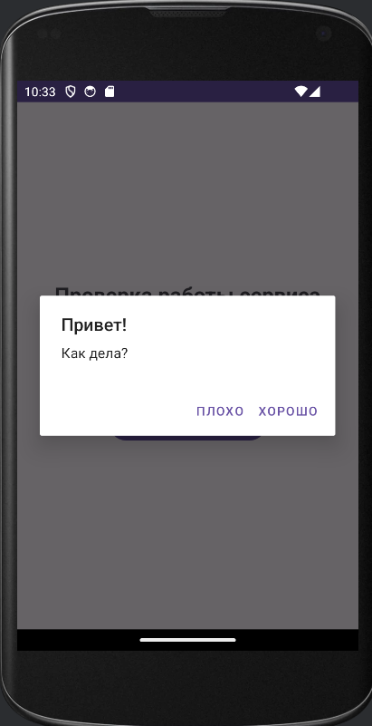

Рисунок 1. Проверка AlertDialogFragment

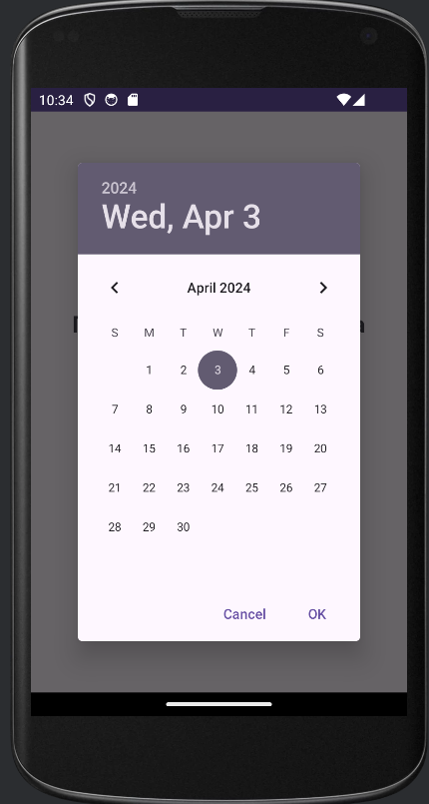

Рисунок 2. Проверка DatePickerDialogFragment

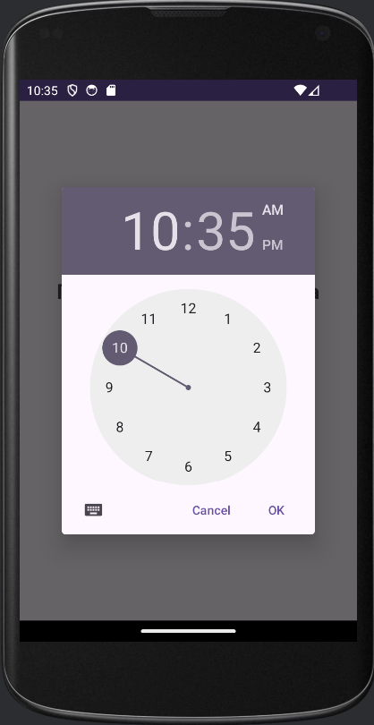

Рисунок 3. Проверка TimePickerDialogFragment

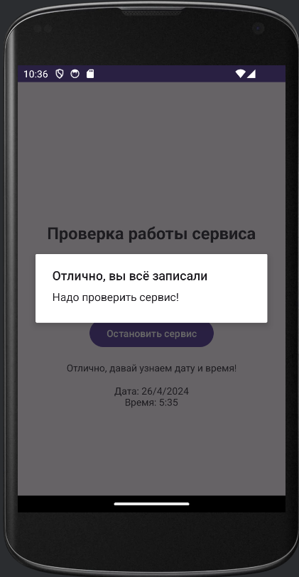

Рисунок 4. Проверка CustomDialogFragment

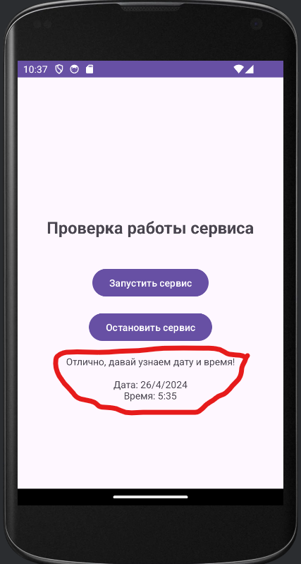

Рисунок 5. Проверка записанных данных путей выбора в фрагментах

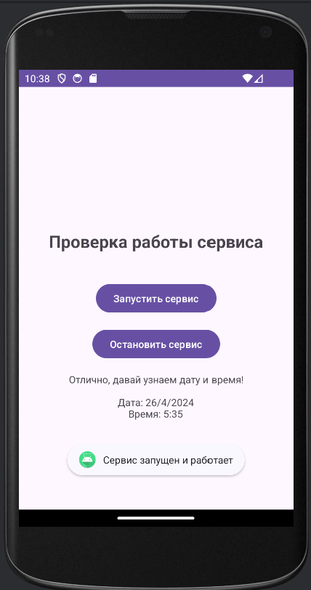

Рисунок 6. Проверка запуска сервиса MyService

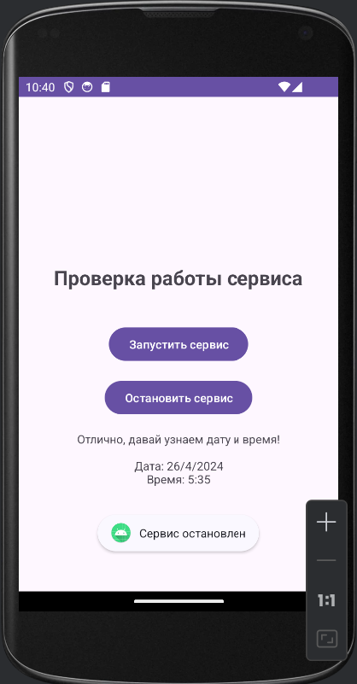

Рисунок 7. Проверка остановки сервиса MyService